[福建医科大学附属协和医院Wei-Hui Chen的论文被撤稿，因出版过程存在系统性操纵](https://mp.weixin.qq.com/s?__biz=Mzk1NzE0NTE5Mg==&mid=2247488781&idx=2&sn=da83d5a3519c41418ba79f8dfd6bb537&chksm=c2da53dfb711b0458a6ca8ff1dd3de13a9e48f33f7a7430770e199af8c967b3505f1f5be75b8&scene=126&sessionid=1742746376)

净研行动[净研行动](javascript:void(0);)2025-03-22 11:26:40浙江

**01**

**问题论文**

标题：A New Luminescent Zn(II) Complex: Selective Sensing of Cr2O72- and Prevention Activity Against Orthodontic Root Absorption by Suppressing Inflammatory Response

期刊：Journal of Fluorescence

单位：福建医科大学附属协和医院

发表时间：2020年8月5日

DOI: 10.1007/s10895-020-02597-w

撤稿原因：该文章的出版过程存在系统性操纵的证据。重复出现的问题包括但不限于：文中引用的文献无法支撑文中的论点、表述不规范、图表异常以及伦理审批声明不一致。

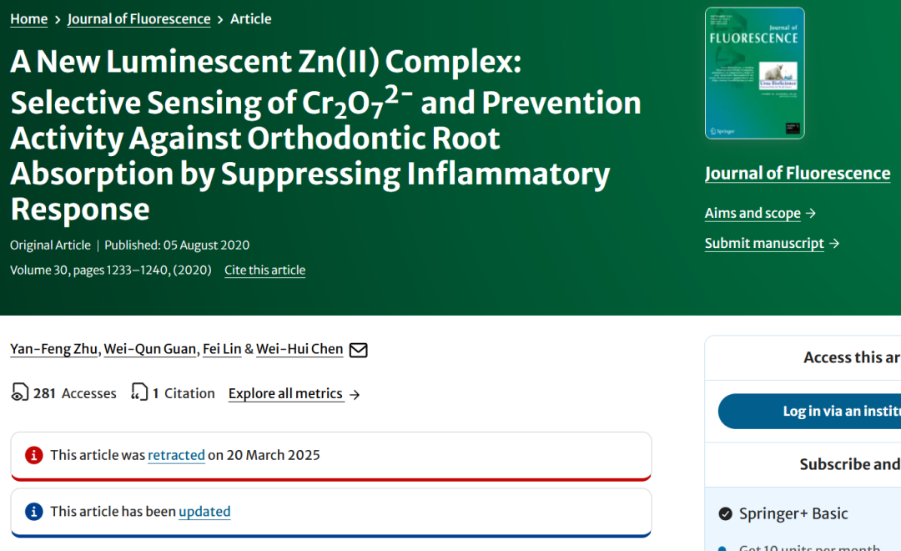

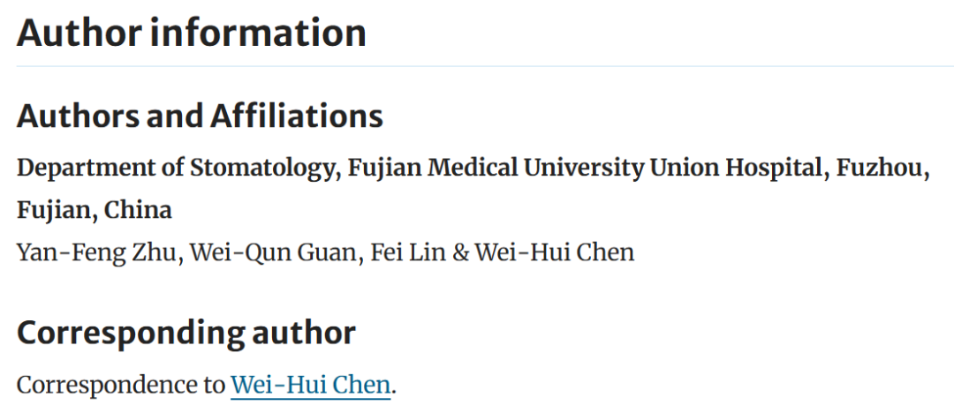

本研究由福建省科学技术厅科技创新联合基金项目（2019Y9088）资助。

**02**

**具体说明**

① “Preformation”用作“procedure”的不恰当词，以及“Logical growth

phage”和“final destiny”，是多产的配位聚合物造纸厂的标志。详情参见：

https://dbrech.irit.fr/pls/apex/f?p=9999:1::::::

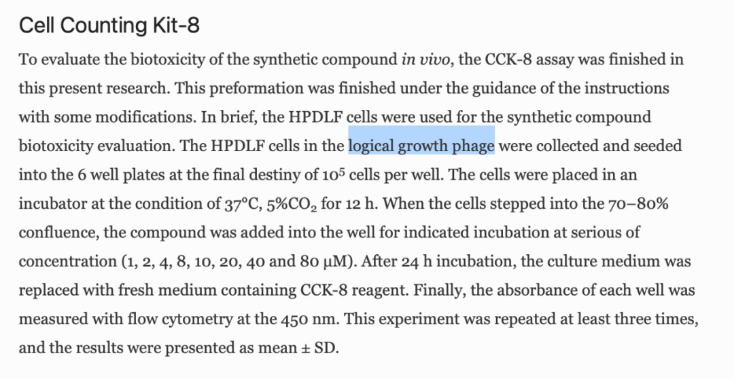

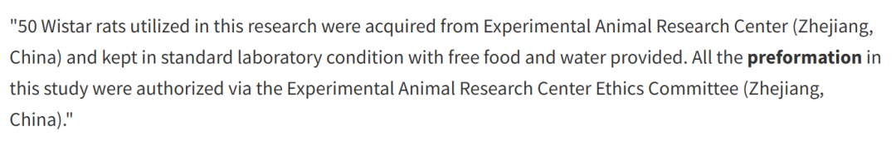

② 作者忘记了指明他们使用的人牙周膜成纤维细胞的来源，同时也未说明图4中所示的对照物质。当没有对比时，一个“不显著”结果的统计比较是没有意义的。

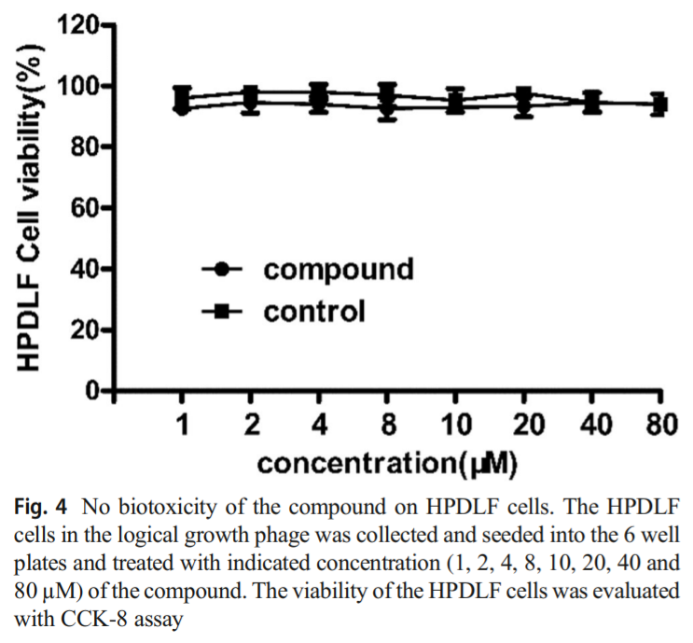

**03**

**处理结果**

主编和出版商已撤回本文。在Bimler的描述性研究[1]的预印本存档后，出版商进行的一项调查发现，该文章的出版过程存在系统性操纵的证据。重复出现的问题包括但不限于：文中引用的文献无法支撑文中的论点、表述不规范、图表异常以及伦理审批声明不一致。基于调查结果，主编对该文章的结果和结论不再抱有信心。作者未回复主编关于撤回此文的信函。

涉及文章：

[1] David Bimler. Better Living through Coordination Chemistry: A descriptive study of a prolific papermill that combines crystallography and medicine, 15 April 2022, PREPRINT (Version 1) available at Research Square https://doi.org/10.21203/rs.3.rs-1537438/v1

**参考信息**

https://link.springer.com/article/10.1007/s10895-025-04264-4

提供线索或对推文存在疑义，请联系邮箱：jxscuijian@163.com





**微信搜一搜**



 净研行动